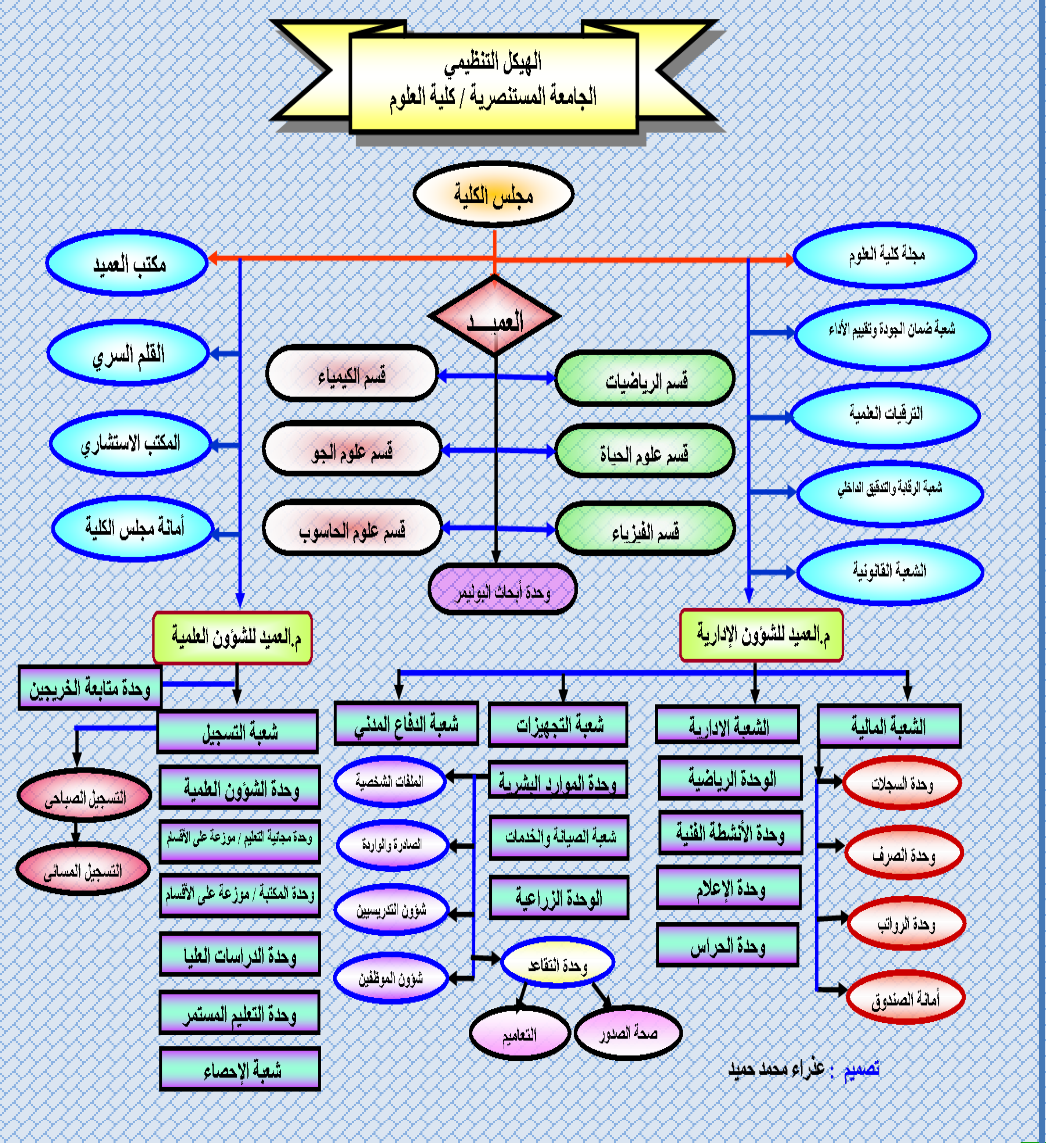

**شعبة بن سينا للتعليم والموقع الالكتروني**